EN NOIR ET BLANC

Commentaire :
Cette activité présente de façon basique comment les matrices peuvent être utilisées pour coder et transformer des images en noir et blanc.

Sous forme numérique, une image en noir et blanc est modélisée par une matrice composée d’un 0, pour un pixel noir ; et d’un 1, pour un pixel blanc.

1) Modéliser chacune des images ci-dessous à l’aide de matrices de taille 5 :

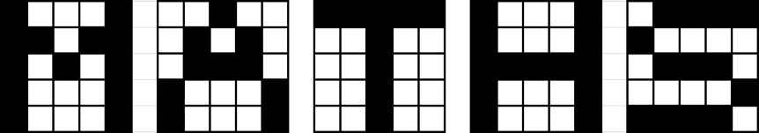

2) On considère la matrice de transposition $T$ définie par :
$$T=\left(\begin{aligned}\begin{matrix}0 & 1 & 0 \\ 0 & 0 & 1 \\ 0 & 0 & 0\end{matrix} \begin{matrix}0 & 0 \\ 0 & 0 \\ 1 & 0\end{matrix} \\ . \\ \begin{matrix}0 & 0 & 0 \\ 1 & 0 & 0\end{matrix} \begin{matrix}0 & 1 \\ 0 & 0\end{matrix}\end{aligned}\right)$$
Soit $M$ une matrice carrée quelconque de taille 5 représentant une image en noir et blanc.
a) Quel effet la multiplication par $T$ « à gauche », $TM$, a-t-elle sur la matrice $M$ ? Justifier succinctement.
b) Même question avec la multiplication par $T$ « à droite », $MT$.
c) Même question en effectuant deux multiplications par $T$ « à droite » $MT^{2}$.
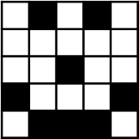
3) Dans cette question, $M$ est la matrice qui modélise l’image ci-contre.
Sans calcul et sans justification, représenter les images obtenues avec
les multiplications suivantes : a) $T^{4}M$ b) $MT^{3}$ c) $T^{2}MT^{3}$

4) Comment peut-on transformer l’image ci-dessous en l’autre à l’aide de la matrice $T$ ?

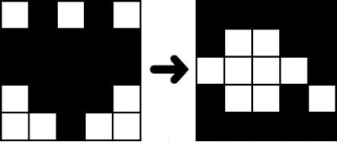

5) a) On considère la matrice de transposition $T'$ définie par :
$$T'=\left(\begin{aligned}\begin{matrix}0 & 0 & 0 \\ 1 & 0 & 0 \\ 0 & 1 & 0\end{matrix} \begin{matrix}0 & 1 \\ 0 & 0 \\ 0 & 0\end{matrix} \\ . \\ \begin{matrix}0 & 0 & 1 \\ 0 & 0 & 0\end{matrix} \begin{matrix}0 & 0 \\ 1 & 0\end{matrix}\end{aligned}\right)$$
Prouver qu’effectuer quatre multiplications « à droite » par $T$ revient à effectuer une unique multiplication « à droite » par $T’$.
b) Quel effet la multiplication par $T'$ « à gauche », $T'M$, a-t-elle sur la matrice $M$ ?

Hors du cadre de la classe, aucune reproduction, même partielle, autres que celles prévues à l'article L 122-5 du code de la propriété intellectuelle, ne peut être faite de ce site sans l'autorisation expresse de l'auteur.
www.maths-et-tiques.fr/index.php/mentions-legales

